淡江時報 第 1135 期
Fyodor Yarochkin談勒索軟體 提醒重視資訊安全
學校要聞
【記者李沛育淡水校園報導】研發處12月15日下午2時在守謙國際會議中心HC305舉辦「了解勒索軟體的攻擊模式與防範策略」演講，邀請趨勢科技資深工程師Fyodor Yarochkin分析勒索軟體與如何防患於未然，近60位師生到場聆聽。

首先Fyodor說明勒索軟體的演變過程，從早期主要以個人採取較為投機直接的方式勒索錢財，轉變為以組織為行動單位，藉由竊取文件機密勒索大量金錢，加上現在匿名風氣興起，雖然讓人保有隱私但也讓駭客有機可乘，讓人防不勝防。所幸現今有許多具組織性的防毒軟體公司可以幫助大家抵禦駭客的攻擊，此類型公司組織大多由開發者、測試員、商業分析師與談判者等角色組成，他們為客戶提供資訊的防護與資料外洩後的談判等一條龍服務。

Fyodor接著提到近期各大企業力推的「網路保險」一詞，加強資訊安全，讓大家思考此類型產品是否有利於管理網路風險。最後他提醒大家，勒索軟體除了有多樣的資訊設備與計畫程序外，最重要的是他們知道大家的資訊安全的破口，建議大家日後在駭客猖獗及匿名風氣盛行的今天，多加強和重視自身的資訊安全網，以免以後得不償失。

校外人士林育德分享：「雖然是為了作業而前來聽講座，不過講者提及防毒軟體公司的開發者職務與我目前的職涯規劃相關，這個部分非常吸引我。」
2021/12/21

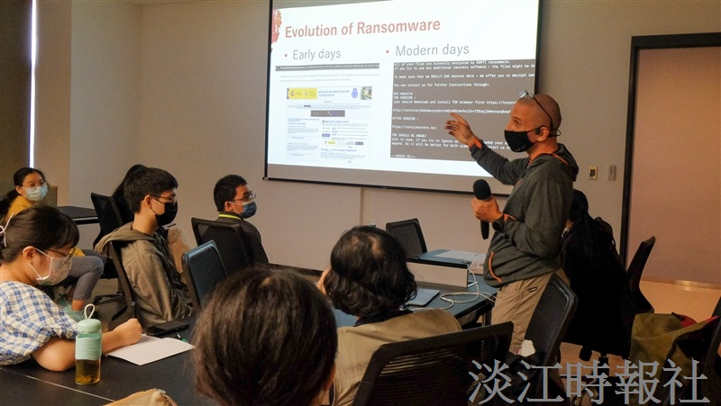
研發處舉辦「了解勒索軟體的攻擊模式與防範策略」演講，邀請趨勢科技資深工程師Fyodor Yarochkin分析勒索軟體與如何防患於未然。（攝影／連慧榕）

